Всероссийский урок, посвященный Дню гражданской обороны.
Ежегодно в России 4 октября в России отмечается День гражданской обороны. В честь этого события 126 пожарно-спасательная часть с. Ермолаево провели занятия с кадетами, по боевому развертывание от автоцистерны с подачей одного ствола. Пожарные 126 части Каранаев Айрат Айдарович и Квасов Александр Юрьевич показали для ребят правильность выполнения данного норматива. Кадеты с удовольствием приняли участие и попробовали выполнить норматив на скорость. Зам. начальника п/ч 126 Климов Артем Васильевич для кадетов продемонстрировал технику пожаротушения, рассказал о снаряжении, находящемся в пожарной машине, о том какие средства пожаротушения используются для ликвидации огня, с помощью каких инструментов проводят аварийно-спасательные работы.
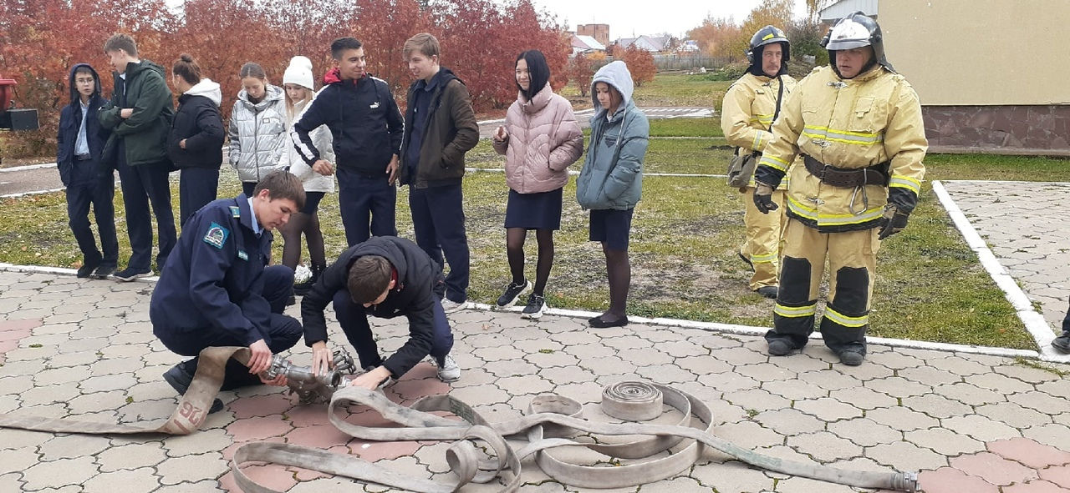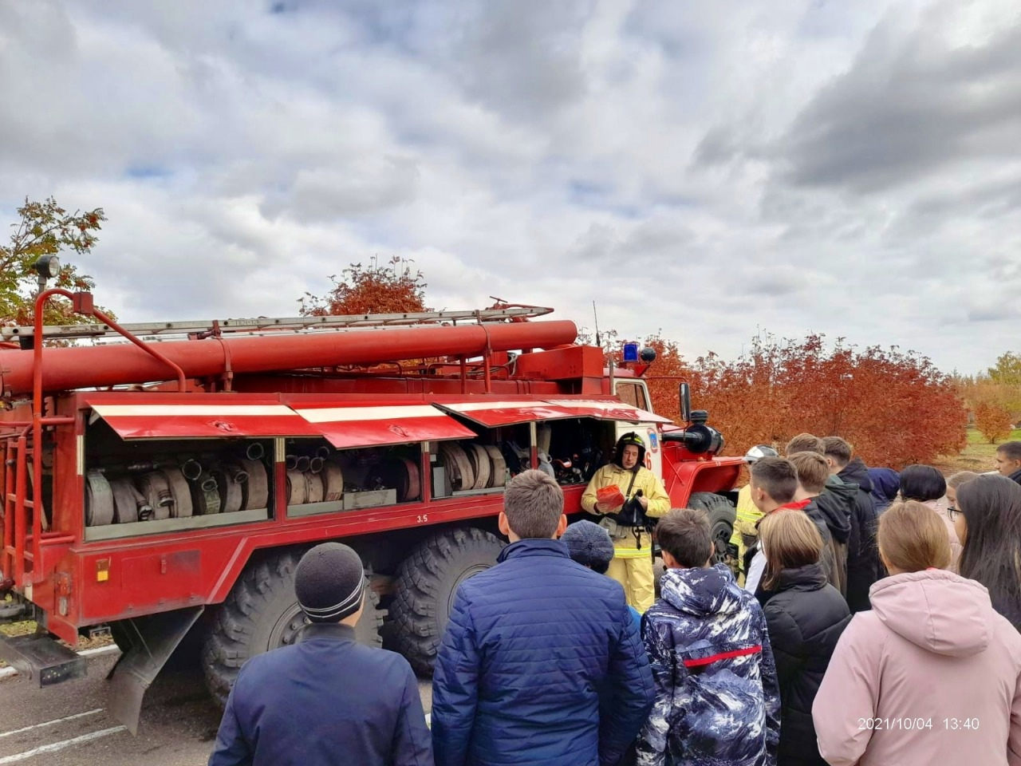
А так же на беседу к ученикам нашей школы пришли гости Фадеев Алексей Валерьевич - инструктор противопожарной профилактики ГКУ противопожарная служба РБ Государственного комитета Республики Башкортостан по Чрезвычайным Ситуациям (по г. Кумертау и Куюргазинскому району).
Файзуллин Рамазан Рустамович – главный специалист сектора по мобилизационной подготовке, делам ГО и ЧС Администрации Куюргазинкого района .С ребятами проведена беседа об истории создания и развития гражданской обороны России, о грамотных действиях во время чрезвычайных ситуаций. Напомнили о причинах пожара, какие правила пожарной безопасности существуют, по какому номеру нужно звонить при возникновении пожара. Школьники с большим удовольствием принимали участие в беседе.
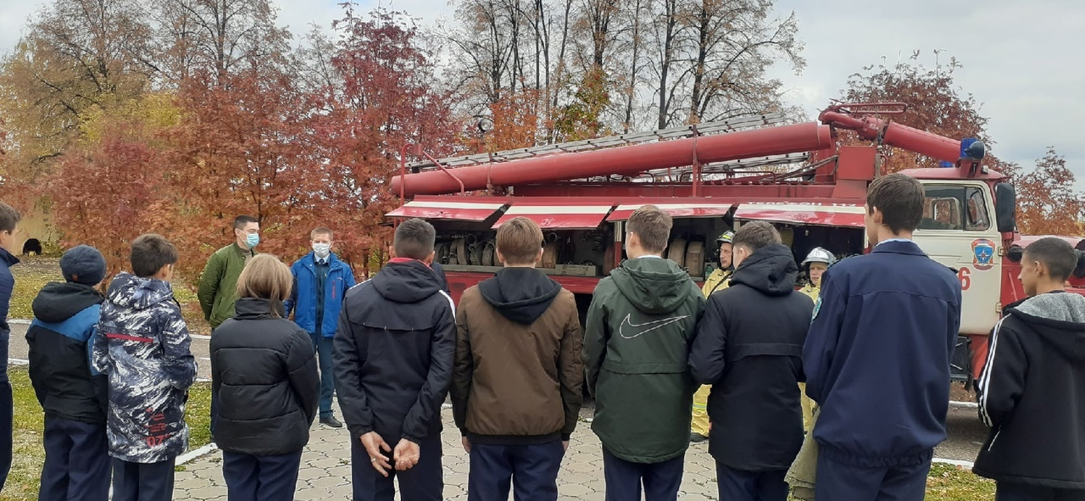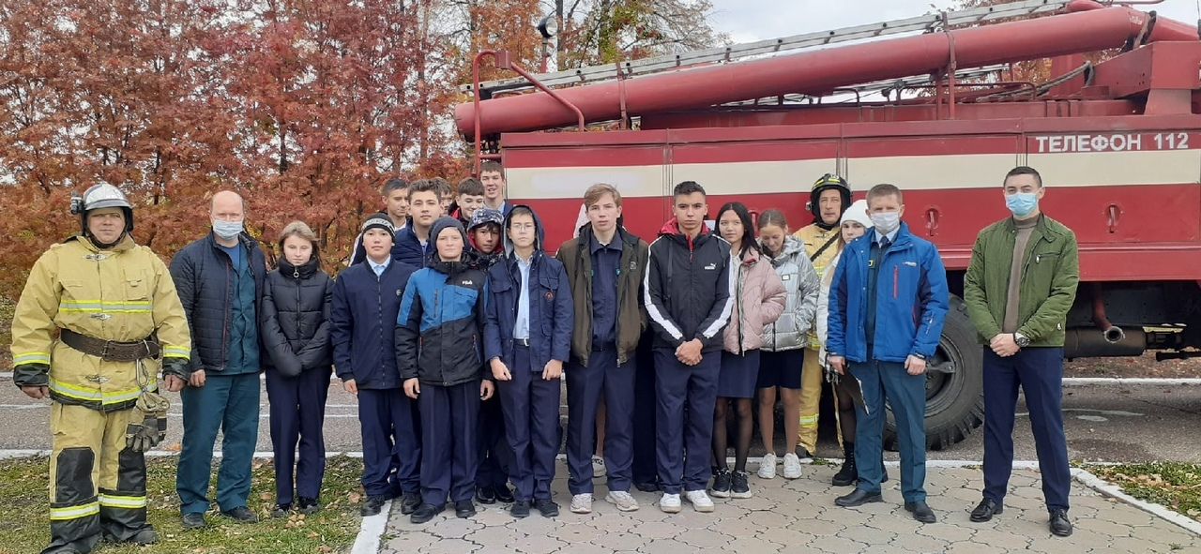

В рамках урока основ безопасности жизнедеятельности в 11 классах преподаватель –организатор ОБЖ Табульдин А.Р рассказал старшеклассникам об истории создания гражданской обороны, о природных и техногенных рисках, задач и мероприятий ГО на современном этапе, правила безопасного поведения в условиях чрезвычайной ситуации, во время сигнала оповещения «Внимание всем!». В 9 классах учащиеся изучали средства индивидуальной защиты, боевую одежду пожарных, попробовали на время надевать средства РХБЗ и БОП
. 